**Report Project Data Analyst DSLS 2023**

**Nama :** Dien Avika Novaini

**Kelompok :** 6

**Latar Belakang**

Salah satu skill yang harus dimiliki oleh seorang data consultant adalah build *dashboard*. *Dashboard* adalah aplikasi sistem informasi yang menyajikan informasi mengenai indikator utama dari aktivitas organisasi secara sekilas dalam layar tunggal. *Dashboard* sangat berguna bagi bisnis untuk melihat *trend* dan analisis yang dapat memberikan *insight* apa yang harus dilakukan setelah mengenai data dari *dashboard*. salah satu jenis *dashboard* yakni *business dashboard*. *Business dashboard* berfokus pada perkembangan bisnis dan monitoring secara *real time*. *Business dashboard* umumnya mengandung sedikit narasi serta menitikberatkan pada grafik dan *chart*. Pada mini project ini akan lebih berfokus pada pembuatan *business dashboard*.

**Use Case Dashboard :** Product Analysis, Customer Analysis, Employee Analysis, Supplier Analysis dan Shippers Analysis

**Tujuan Dashboard :** Sales Manager perusahaan Northwind

**Dashboard View**

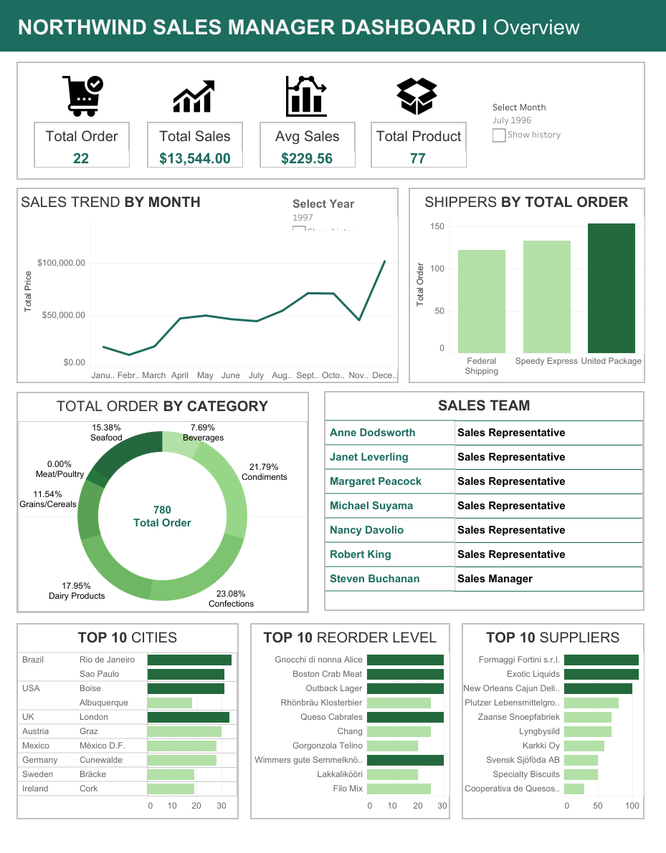

**Penjelasan**

1. **Total Order**

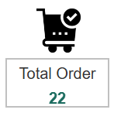

**Jenis Chart :** Value dari Total Order by Month

**Purpose :** Hanya melihat value dari Count of Order ID

1. **Total Sales**

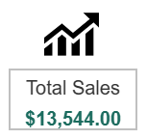

**Jenis Chart :** Value dari Total Sales by Month

**Purpose :** Hanya melihat value dari Sum of Total Price

1. **Average Sales**

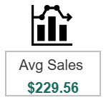

**Jenis Chart :** Value dari Rata-Rata Sales by Month

**Purpose :** Hanya melihat value dari Avg of Total Price

1. **Total Product**

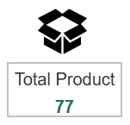

**Jenis Chart :** Value dari Total Product

**Purpose :** Hanya melihat value dari Count Distinct Product ID

1. **Month Selector**

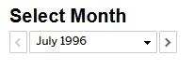

**Jenis Chart :** Pages dari Seluruh Date

**Purpose :** Memberikan pilihan melihat data berdasarkan tanggal

1. **Sales Trend By Month**

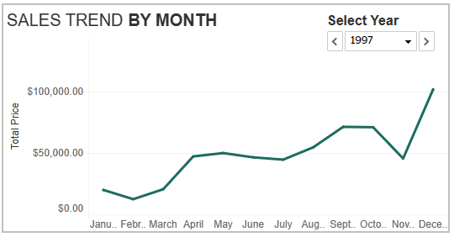

**Jenis Chart :** Line Chart

**Purpose :** Menggambarkan pergerakan Total Price dari waktu ke waktu

**Summary :**

* Terlihat pada grafik, Total Price cenderung semakin meningkat di setiap bulan per tahunnya

1. **Shippers By Total Order**

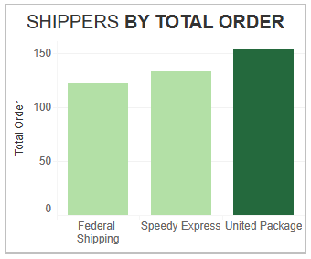

**Jenis Chart :** Vertical Bar Chart

**Purpose :** Membandingkan nilai antar beberapa kategori

**Summary :**

* Warna Hijau tua menunjukan nilai yang paling tinggi
* Pada tahun 1996 Federal Shipping menjadi shipper dengan total order tertinggi sebanyak 58 total order
* Pada tahun 1997 United Package menjadi shipper dengan total order tertinggi sebanyak 153 total order
* Pada tahun 1998 United Package menjadi shipper dengan total order tertinggi sebanyak 117 total order

1. **Total Order By Category**

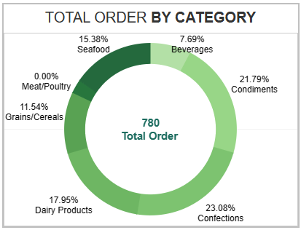

**Jenis Chart :** Donut Chart

**Purpose :** Menunjukan presentase setiap komponen yang membentuk suatu kategori

**Summary :**

* Perbedaan gradasi warna hijau menunjukan perbedaan pada setiap kategori
* Presentase order tertinggi yaitu pada kategori Confentions yaitu sebesar 23,08%
* Presentase order terendah yaitu pada kategori Meat/Poultry yaitu sebesar 0%

1. **Sales Team**

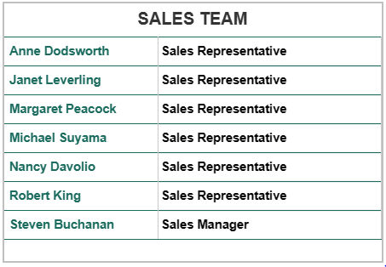

**Jenis Chart :** Tabel

**Purpose :** Melihat list nama yang menjadi bagian dari Sales Team

**Summary :**

* Terdapat 6 orang yang menjadi Sales Representative
* Terdapat 1 orang yang menjadi Sales Manager yaitu Steven Buchanan

1. **Top 10 Cities**

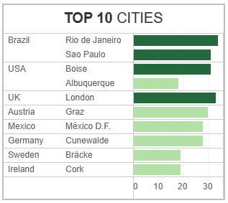

**Jenis Chart :** Horizontal Bar Chart

**Purpose :** Membandingkan nilai antar beberapa kategori

**Summary :**

* Warna Hijau tua menunjukan 4 nilai yang tertinggi
* Rio de Janiero, Sao Paulo, Boise dan London menjadi kota dengan Total Order tertinggi

1. **Top 10 Reorder Level**

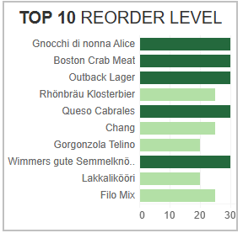

**Jenis Chart :** Horizontal Bar Chart

**Purpose :** Membandingkan nilai antar beberapa kategori

**Summary :**

* Warna Hijau tua menunjukan 5 nilai yang tertinggi
* Gnocchi di nonna Alice, Boston Crab Meat, Outback Lager, Queso Cabrales dan Wimmer gute menjadi product dengan Total Order tertinggi

1. **Top 10 Suppliers**

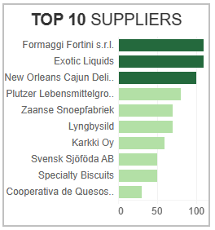

**Jenis Chart :** Horizontal Bar Chart

**Purpose :** Membandingkan nilai antar beberapa kategori

**Summary :**

* Warna Hijau tua menunjukan 3 nilai yang tertinggi
* Formaggi Fortini s.r.l., Exotic Liquids dan New Orleans Cajun Delights menjadi suppliers dengan Total Order tertinggi